Волонтёры и общественные советники: как в Департаменте организовано обучение для москвичей всех возрастов
30.12.2022

О том, как в ведомстве готовят спасателей-добровольцев, как и где школьники учатся азам плавания и использованию средств спасения с профессионалами, а также о том, как стать общественным советником и повлиять на безопасность жизни в своём округе — читайте в нашем материале.
Плечом к плечу с профессионалами
В Учебно-методическом центре ГО и ЧС с 2007 года функционирует отдел подготовки спасателей-добровольцев, руководителем которого является Юрий Иванов.
Подготовка добровольцев проходит по очной форме и продолжается около четырёх месяцев — это 288 учебных часов. Обучение осуществляется по программе «Профессиональная подготовка спасателей к ведению аварийно-спасательных работ» и делится на 6 основных дисциплин, включающих в себя занятия по первой помощи, физической, психологической и противопожарной подготовке, изучение инструмента и оборудования для проведения аварийно-спасательных работ и основ организации поисково-спасательных работ.
Стажируются добровольцы в составе дежурных смен общественного поисково-спасательного отряда «СпасРезерв». После завершения обучения они сдают итоговые экзамены, на которых оцениваются их практические навыки и теоретические знания, также обучающиеся должны подтвердить своё право заступать на дежурства в качестве спасателя в комиссии по аттестации аварийно-спасательных служб, формирований, спасателей и граждан, приобретающих статус спасателя, и только после этого они получают разрешение на выполнение работ.
На обучение принимаются лица, достигшие 18-летнего возраста, не имеющие противопоказаний по состоянию здоровья и изъявившие желание на добровольной основе участвовать в деятельности общественных аварийно-спасательных формирований столицы.
В настоящее время для подготовки спасателей-добровольцев Центром создана необходимая учебно-материальная база, обеспечивающая проведение образовательного процесса на высоком уровне.
Практическая подготовка осуществляется на базе учебно-тренировочной площадки Департамента, оснащённой современными тренажёрами и комплексами, здесь же дважды в год проходят масштабные обучающие сборы для волонтёров из разных городов.
За время работы отделом было выпущено более тысячи спасателей-добровольцев, которые вступили в ряды московских общественных аварийно-спасательных формирований. В этом году отделом обучено порядка 60 добровольных спасателей.
Сделать место, где живёшь, безопаснее
В начале этого года в столице был запущен пилотный проект по подготовке общественных советников. Помимо Департамента по делам гражданской обороны, чрезвычайным ситуациям и пожарной безопасности города Москвы, его поддержали столичный Департамент территориальных органов исполнительной власти и Московское агентство реализации общественных проектов.
Площадкой для запуска стал Западный административный округ, а сейчас проект реализуется уже в десяти округах города.
Эта инициатива направлена на подготовку помощников для профессиональных специалистов-профилактиков, входящих в состав Пожарно-спасательного центра Москвы. Советником может стать любой житель города, который готов пройти обучение на базе окружного управления Департамента или учебного центра ГО и ЧС Москвы и имеет желание передавать полученные знания жителям столицы в месте, где он проживает. Основная цель проекта — повышение уровня культуры безопасного поведения горожан.
В ходе занятий москвичам рассказывают, о каких опасных факторах пожара следует знать, как избежать пожара, а также как обеспечить безопасность людей в случае его возникновения, на что стоит обратить внимание при создании условий, способствующих оперативной ликвидации происшествия.
В рамках проекта помощники пожарных посещают круглые столы, экскурсии в пожарно-спасательных подразделениях и на поисково-спасательных станциях, учебно-тренировочную площадку для подготовки пожарных и спасателей. Жители столицы знакомятся с бытом пожарных и спасателей, процессом обучения работников подразделений.
На сегодняшний день во встречах в городских округах приняли участие более 1,1 тысячи активистов, благодаря работе советников удалось разместить более 80 тысяч информационных материалов с правилами безопасности как в подъездах многоквартирных домов, так и в частном секторе. Также в рамках проекта спасателями, пожарными и работниками окружных управлений Департамента ГОЧСиПБ было проведено более 1,8 тысячи открытых уроков в школах города, пять занятий в подразделениях Пожарно-спасательного центра и около 30 мастер-классов по теме оказания помощи пострадавшим на водоёме.
С заботой о будущем
В течение всего года о безопасности детей и подростков заботятся работники Московской городской поисково-спасательной службы на водных объектах и столичного Пожарно-спасательного центра.
Пожарные и спасатели проводят для школьников и студентов экскурсии в пожарно-спасательные и аварийно-спасательные подразделения, на поисково-спасательные станции, посещают учебные заведения города. Во время занятий ребятам рассказывают о трудовых буднях спасателей и огнеборцев: профессиональном обучении и состязаниях, подготовке к выезду по тревоге и самых запоминающихся случаях из практики. Кроме того, детям напоминают о правилах безопасного поведения в быту и во время отдыха на природе, их учат алгоритму действий в опасных ситуациях и правильному использованию средств спасения для помощи близким и друзьям, также с юными гостями повторяют номера для вызова экстренных служб.
Встречи проводятся в интерактивном формате, что способствует быстрому формированию у мальчишек и девчонок базовых знаний, позволяющих уберечь их от беды.
В летние месяцы работники подведомственных Департаменту ГОЧСиПБ учреждений посещают детские оздоровительные лагеря. Там они проводят занятия как с детьми, так и с работниками, ответственными за безопасность отдыха. В ходе учений и инструктажей повторяются действия по эвакуации из помещения в случае возникновения внештатной ситуации, способы ликвидации небольшого возгорания с помощью первичных средств пожаротушения, оказания помощи утопающему при помощи средств спасения, которые находятся на пляжах.
Кроме того, обучение по правилам безопасного поведения у воды и способам спасения человека на водоёме организуются и в зонах отдыха с купанием на территории города, принять участие в таких занятиях могут все желающие — они проводятся спасателями на воде и специалистами управлений Департамента ГОЧСиПБ в административных округах в течение летних месяцев.
Чтобы сократить количество происшествий с детьми на водоёмах города, работники Московской городской поисково-спасательной службы регулярно участвуют во всероссийской акции «Научись плавать», которая проходит в городских бассейнах весной. Только в этом году сотрудники поисково-спасательных станций и работники отдела дополнительной подготовки и психологического сопровождения спасателей провели теоретические и практические занятия для более чем 500 детей. Детям объяснили, как оказать первую помощь, а также провели обучение по плаванию.
Департамент ГОЧСиПБ уже более двадцати лет входит в число организаторов соревнований для школьников «Школа безопасности», активно участвует в развитии одноимённого движения.
В 2022 году в этапах соревнований приняли участие более 40 тысяч обучающихся из более чем 350 образовательных организаций, подведомственных Департаменту образования и науки города Москвы.
Межрайонный этап соревнований проводился весной на базовых площадках движения «Школа безопасности» при участие окружных управлений Департамента. Городской этап был организован в поселении Щаповское, Подольске и на территории учебно-тренировочной площадке ведомства. Здесь участников ждала пожарная эстафета, этап по оказанию первой помощи и проведение аварийно-спасательных работ в условиях завала. Кроме того, ребятам необходимо было выполнить комбинированное силовое упражнение.
Все точки для проведения состязаний были организованы на тренажёрах, комплексах и в спортивном манеже, в течение года используемых для обучения и профессиональной подготовки работников пожарно-спасательного гарнизона города. В роли судей на этапах в том числе выступили и работники столичного Пожарно-спасательного центра.
Как отметил заместитель руководителя Департамента по делам гражданской обороны, чрезвычайным ситуациям и пожарной безопасности города Москвы Дмитрий Скоркин, такой комплексный подход к обучению жителей города всех возрастов позволяет ежегодно снижать количество пожаров и других происшествий на территории столицы.
«Опыт реализации различных социальных инициатив показал, что в Москве живут активные, включённые в жизнь города люди, и я рад, что занятия, соревнования, мастер-классы, которые мы проводим как для детей, так и для взрослых, позволяют горожанам реализовать себя в сфере обеспечения безопасности, почувствовать свою причастность к благородной работе пожарных и спасателей», — подытожил заместитель руководителя.
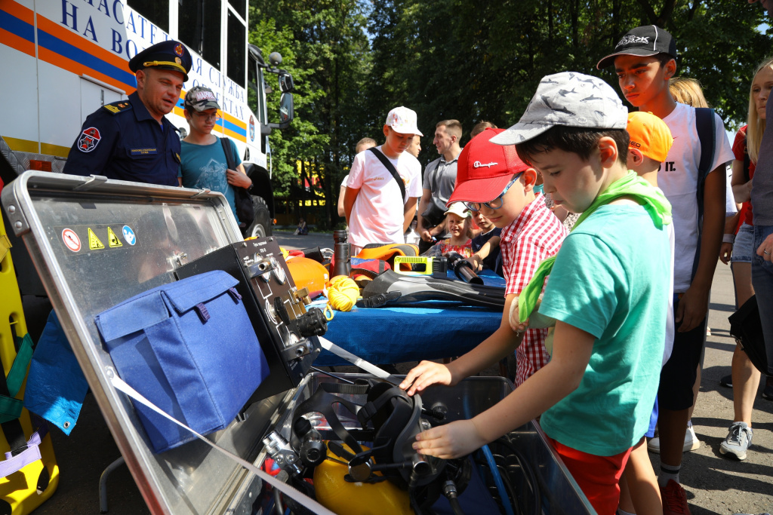

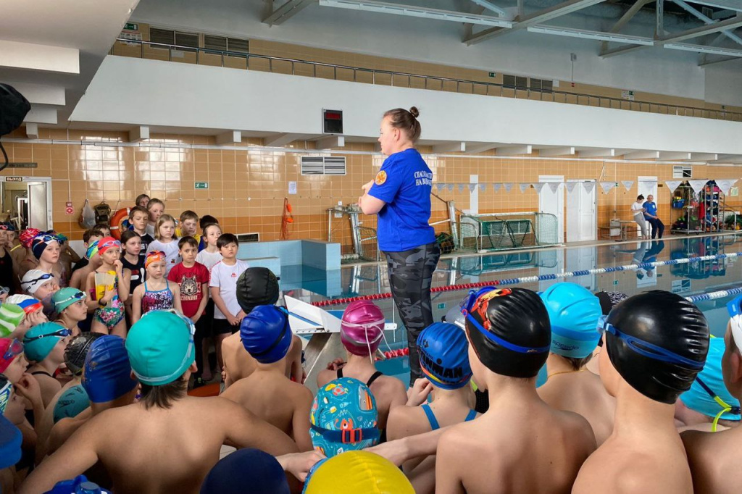
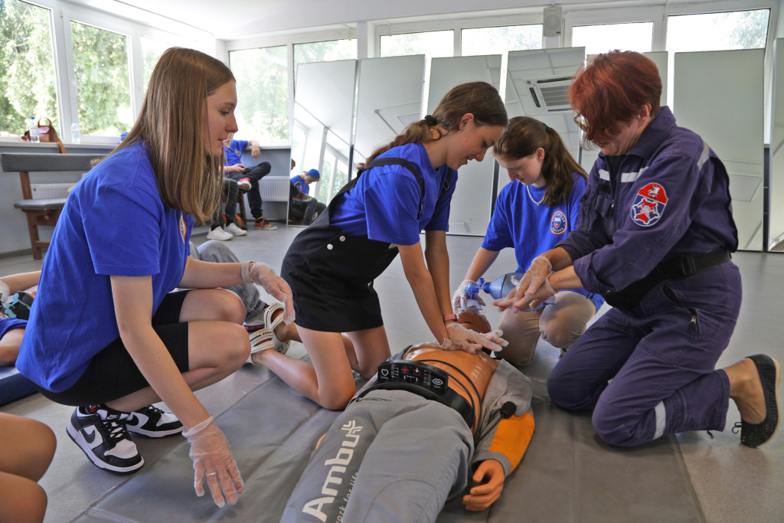

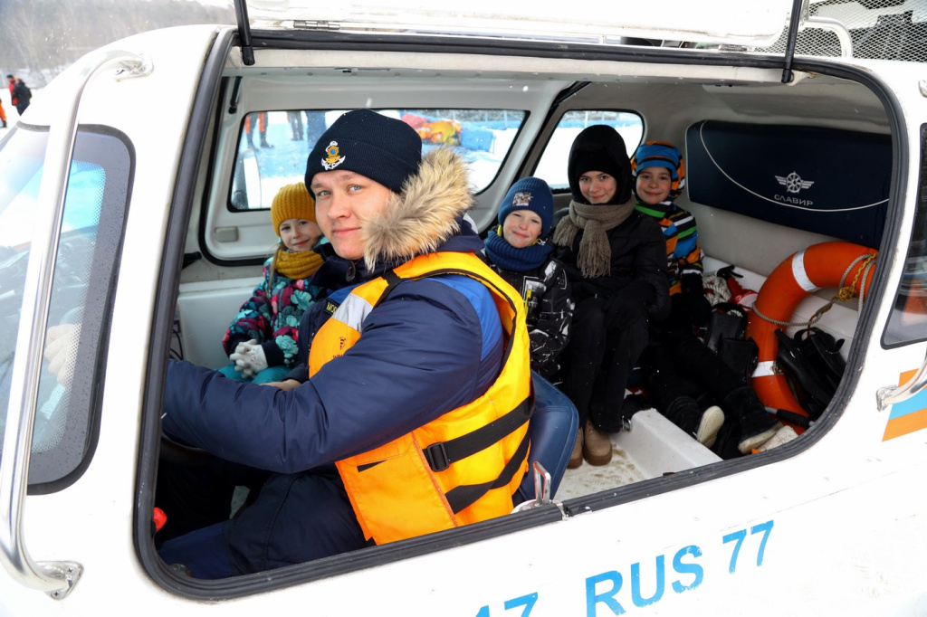

Адрес страницы: http://mgpss.mos.ru/presscenter/news/detail/11328633.html
ГКУ «Московская городская поисково-спасательная служба на водных объектах»

